Отчет о количестве детских площадок
№п.п. | Наименование оборудования/тип покрытия | Адрес | Обслуживающая организация | Ссылка на портал
. | МБУК «ЦБС г. Глазова»
1. | Взрослые качели – 1/гравий | УР, г. Глазов, ул. Калинина, д. 4а | МБУК «ЦБС г. Глазова»/ МБУ «ЦМиТО УКСиМП»
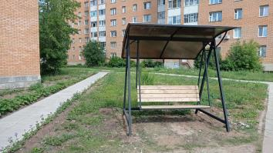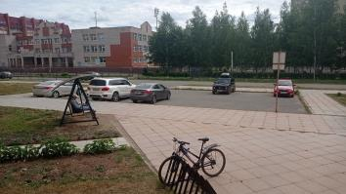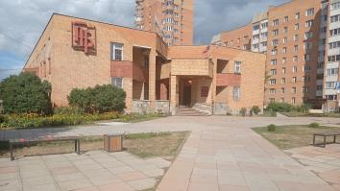
 | МБУК КЦ «Россия»
2. | Детская игровая площадка в парке им. Горького/коврики резиновые;  Детский игровой комплекс – 2/песок;  Детский спортивный комплекс – 1/песок;  Горка деревянная – 1/дерн;  Горка деревянная – 1/брусчатка;  Качели – 12/брусчатка. | УР, г. Глазов, ул. Парковая, 45 | МБУК КЦ «Россия»
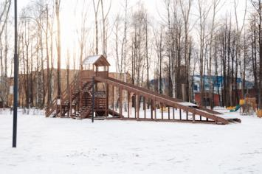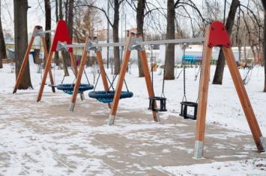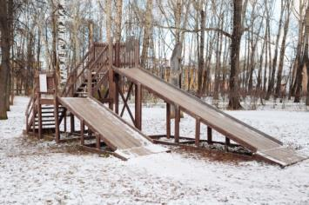

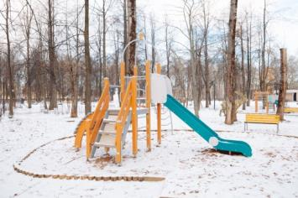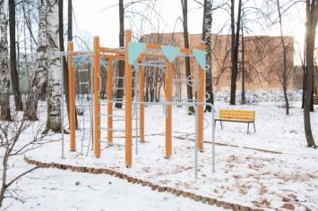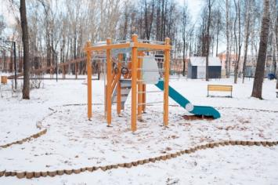

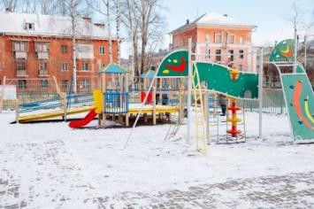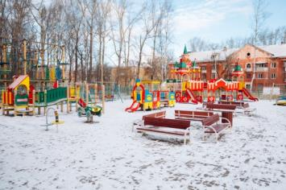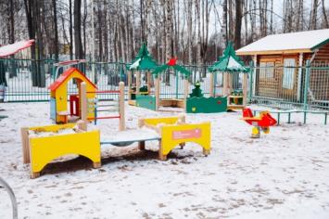

 | МАУ СКК «Прогресс»
3. | Площадка для воркаута – 3/искусственное | УР, г. Глазов,  ул. Кирова, 38 | МАУ СКК «Прогресс»/Управляющая организация, собственник МКД
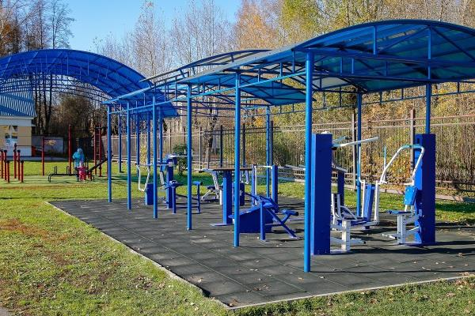
4. | Площадка для воркаута – 1/дерновое | УР, г. Глазов,  ул. Кирова, 38 | МАУ СКК «Прогресс»/Управляющая организация, собственник МКД
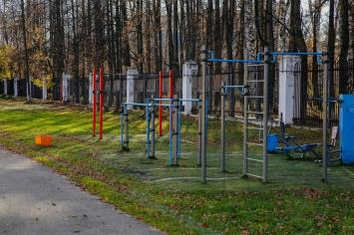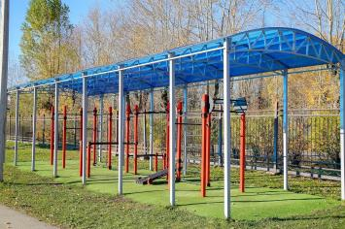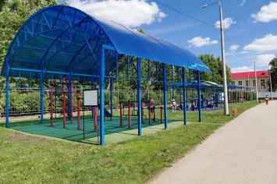
5. | Волейбольная площадка – 1/искусственное | УР, г. Глазов,  ул. Кирова, 38 | МАУ СКК «Прогресс»/Управляющая организация, собственник МКД
